Приложение № 4
Утверждаю
Директор МКУК Подосиновская МБС
____________________ Савинцева О.Н.

Отчет по работе с юношеством
МКУК «Подосиновская МБС»
за 2018 год

п. Подосиновец, 2017
Основные направления и задачи работы

Основными направлениями в деятельности библиотек МКУК «Подосиновская МБС» по привлечению и обслуживанию молодых читателей Подосиновского района были:
-информационная и справочно-библиографическая деятельность, индивидуальное и групповое информирование, пропаганда ББЗ с помощью библиотечно-библиографических уроков;
-пропаганда художественной литературы, литературы по искусству, фольклору, эстетических, нравственных знаний;
-работа по литературному и поисковому краеведению;
-историко-патриотическое просвещение читателей с использованием художественной и документальной литературы;
-работа с литературой по экологии, пропаганда творчества писателей-натуралистов, экологическое просвещение читателей;
-работа с литературой по пропаганде здорового образа жизни;
-работа в рамках различных клубов библиотек.

Основные показатели остались на уровне прошлого года. Число молодых читателей за 2017 год составило 2105. Это на 44 читателя больше по сравнению с 2016 годом. Книговыдача составила – 28639 Растет число посещений на массовых мероприятиях и бесплатной зоны WI-FI в городских библиотеках.

Анализ работы по программе «Говори красиво, пиши грамотно»
Пинюгская библиотека семейного чтения им. А. И. Суворова работала по программе, которая способствует культурному воспитанию человека, способного понять и оценить красоту родного языка, обогатить словарный запас, повысить речевую культуру.
- «Пословицы и поговорки – зеркало души русского народа» час русского языка. Ребята на примерах узнали, что такое поговорка и что такое пословица, в чем их разница. Была презентация книги из двух томов Г. Губанова «Золотые россыпи. Пословицы и поговорки». Урок был закреплен практическим заданием в форме игры «Где логика?» нужно было по картинкам отгадать пословицу или поговорку
- «Мы его теряем!» урок-тестирование. «Как вы относитесь к русскому языку, зависит ли чистота русского языка от вас, каковы причины изменения русского языка, замечаете ли вы ошибки говорящих или пишущих на русском языке? Такие вопросы были предложены старшеклассникам. В практической части был устный диктант «Как правильно сказать, или написать?»
Анализ тестирования:
- Как вы оцениваете состояние современного русского языка?
49% - язык деградирует
33% - язык развивается
16%- язык не изменился
2% - язык и развивается, и деградирует.
- Как вы считаете, зависит ли состояние русского языка лично от вас?
94% -да
6% - нет
- Какие вы можете назвать причины, которые привели к негативным явлениям в современном языке?
38% -падение общей культуры, неуместное использование сленга и жаргонных слов
24% - низкое качество образования
38% -заимствования иностранных слов особенно в последнее время
- Замечаете ли вы ошибки в написанных текстах, на рекламных баннерах, постов в социальных сетях?
78% - да
22% - нет
- Исправляете ли вы ошибки в речи других людей?
50% - да
30% - иногда или не всегда смотря по ситуации
16% - нет
- Следите ли вы за тем, как сами говорите, или пишите?
95% - да 2% - нет 1% - специально нет
- Используете ли вы в своей речи иностранные слова?
87% - нет 10% - иногда 3% - да Таким образом, большая часть опрошенных замечает изменения, происходящие с языком и четко осознают личную ответственность за то, во что превращается наш язык. Все опрашиваемые единогласно подтвердили, что все зависит от самого человека, а не от внешних обстоятельств. Большинство респондентов старается следить за своей речью. При написании текстов, обращаются к словарям. Стараются не использовать в своей речи иностранные слова. Считают, что таким образом можно сохранить русский язык.
Была оформлена выставка разных словарей «Загляни в словарь»
Заключение: Проведенные мероприятия показали, что наши читатели по возможности всё-таки используют в своей речи, письме свои, родные слова, а не заимствованные. Они гораздо красивее, мелодичнее, выразительнее и наиболее точно отражают то явление, тот предмет или действие, о которых несут информацию. Ведь еще в дореволюционной России В. Белинский сказал, что «употреблять иностранное слово, когда есть равносильное ему русское слово - значит оскорблять и здравый смысл, и здравый вкус»

Историко-патриотическое воспитание
-«Вспоминая войну» познавательный час прошел в Демьяновской детской библиотеке, на котором учащиеся узнали, о том, что в апреле 1942 года в п. Пинюг был размещен эвакогоспиталь № 2074 для раненых солдат. Впоследствии в нём были размещены военнопленные солдаты вермахта. Об истории создания спецгоспиталя рассказала заведующая отделом Подосиновского краеведческого музея Момотова Т. А. Интересно прошла встреча активной молодежи п. Подосиновец с участниками лыжного десанта «Красная гвоздика» в д. Лодейно. Раздаточный материал: «Горят золотые звезды», «Тестов Николай Степанович – Герой Советского Союза» /буклеты/, «7 чудес Подосиновского района» /брошюра/ были предоставлены ЦБ им. А. А. Филёва I кв.
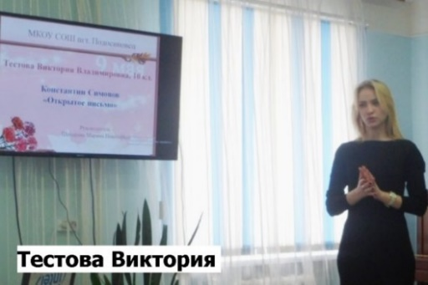
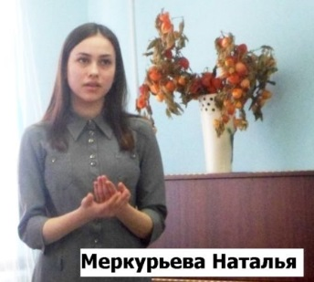
«О Родине, о мужестве, о славе» ежегодный районный литературно-творческий конкурс, где звучали стихи, посвящённом Победе в Великой Отечественной войне 1941-1945 гг. Организатор конкурса – Подосиновская районная детская библиотека. По уже сложившейся традиции конкурс проходил в трёх номинациях: «Выразительное чтение», «Литературное творчество» и «Электронный продукт». 57 человек из Подосиновца, Демьянова, Пинюга, Октября и Заречья приняли участие в конкурсе. II кв.
- «Мы помним, мы ничего не забыли» урок мужества к Дню памяти и скорби. Вначале ребята познакомились с фактами о начале Великой Отечественной войны. Посмотрели видеофрагмент, рассказывающий о юном защитнике Брестской крепости - Петре Клыпе. Затем вспомнили жителей Лунданки, участников Великой Отечественной войны. Потом обратились к Книге Памяти, и некоторые из присутствующих нашли там информацию о своих родственниках, не вернувшихся с войны. Во время мероприятия звучали стихи о Войне, о Победе, о Памяти. К мероприятию была подготовлена выставка книг «В книжной памяти мгновения войны». II кв. Лунданкская СБ
- «Первый император российской империи» час истории о Петре I с просмотром исторического фильма о Петре 1. После просмотра обсуждали увиденное.
III кв. Ленинская СБ
- «Твои, Россия, сыновья» - час исторической памяти ко Дню героев Отечества (9 декабря).-
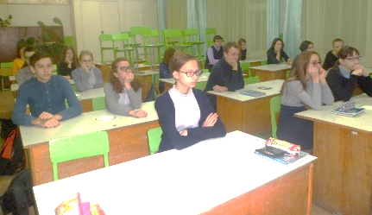
В начале встречи, с помощью простого теста: 8 фотографий героев из различных исторических эпох и 8 современных известных актёров, певцов и шоуменов - назвать кто есть, кто? Результаты оказались следующими: на слайде с нашими современниками ребята назвали всех, а вот имена настоящих героев, людей действительно много сделавших для России было названо только три – это Маршалы Г.К Жуков и И.С. Конев, Пётр I. Далее ребята познакомились с историей праздника и с именами героев и их подвигами времён Великой Отечественной, Афганской, Чеченской войн. Небольшим обзором рекомендованных к прочтению книг завершился разговор, который мы обязательно продолжим. IV кв. Подосиновская ДБ
Гражданско-патриотическое воспитание
- «Весенний призыв - 2017» традиционный районный День призывника прошел в Подосиновской центральной библиотеки им. А. А. Филева. II кв.
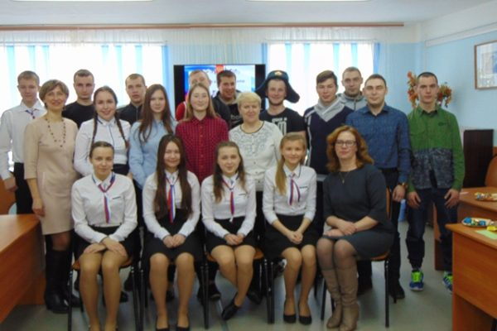
Мероприятие началось с музыкального поздравления воспитанников студии «Гитара и мы» (руководитель Халамова Н.А.). В их исполнении прозвучала песня «Я люблю тебя, Россия».
Со словами напутствия к новобранцам обратился Рябков Александр Иванович, председатель Подосиновского районного совета ветеранов войны и труда, подполковник в запасе, Мохина Марина Валерьевна, заместитель заведующего отделом культуры Администрации Подосиновского района, специалист по молодежной политике. О тенденциях и новшествах призывных кампаний рассказала призывникам Г. А. Мариева, главный библиотекарь по работе с молодежью Подосиновской центральной библиотеки им. А. А. Филева.
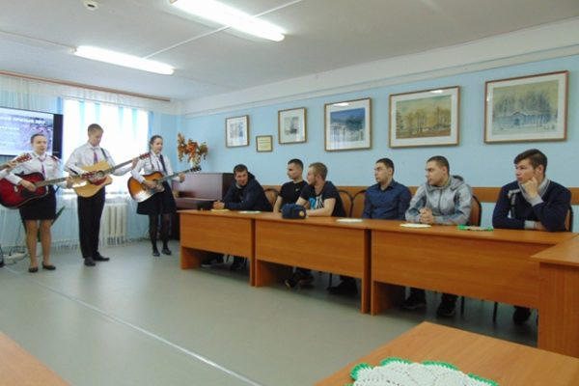
В ходе вечера будущие солдаты проверили свои знания, смекалку и находчивость в увлекательных играх и конкурсах, которые для них провели волонтеры детской общественной (волонтерской) организации «Альтаир» МКОУ СОШ пгт Подосиновец Мохина Татьяна, Симакова Анна и Окуловская Юлия.
Все призывники от библиотеки получили памятки «Что взять и что не нужно брать с собой в армию».

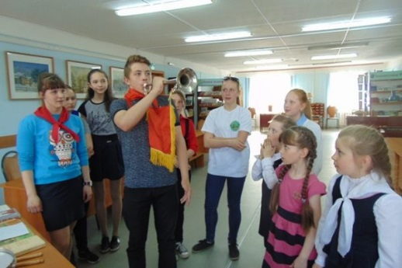
19 мая в День рождения пионерии в читальном зале Подосиновской центральной библиотеки им А. А. Филева было оживленно.
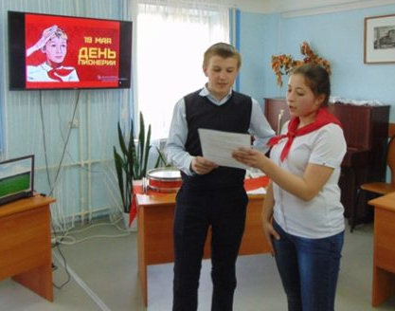
Именно здесь в рамках фестиваля детских организаций и объединений на станции «Тимуровец» районной игры «Путешествие по пионерским маршрутам», организованной районным Домом детского творчества «Ровесник», пять команд выполняли задания. Участники игры выразительно читали с листа по ролям отрывки из художественных произведений, стараясь правильно назвать не только произведение, а также автора и героев. Кто затруднялся с заданием, ответ находили на книжной выставке «Будь готов – всегда готов!», оформленной к мероприятию в библиотеке.
Особый интерес у активистов вызвали пионерские символы и атрибуты: галстук, горн и барабан. Завязать правильно пионерский галстук для ребят было не сложно, а выбить дробь на пионерском барабане и заставить горн звучать громко и мелодично получилось не у всех. В 2017 году наша страна отметила 95-летие Всесоюзной пионерской организации. Участники игры совершили экскурс в историю детской организации и убедились, что в пионерской жизни было много интересного… и веселого! II кв.
- «Я – гражданин России» - устный журнал. Ребята узнали о перспективах и потенциале развития России, о новых профессиях, которые будут востребованы в будущем, и уже сейчас стоит обратить на них внимание. Вспомнили имена великих россиян, прославивших нашу страну, а также состоялось обсуждение того, как дети понимают, что такое Родина, и, что бы сами ребята хотели изменить в нашей стране, какой бы хотели видеть её в будущем. III кв. Подосиновская ДБ
3 сентября - День солидарности в борьбе с терроризмом
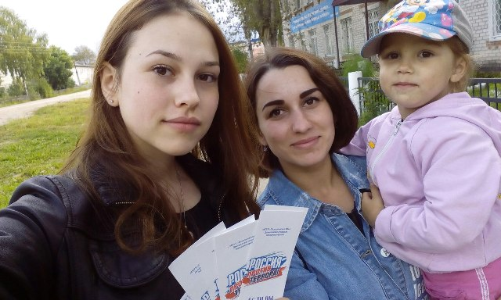
«Зажгите свечи» - акция в память всех погибших от рук террористов была организована в Демьяновской городской библиотеке. Доброволец-волонтёр Меркурьева Наталья провела в посёлке акцию во время которой, жители посёлка вспоминали, чему посвящена дата 3 сентября и получили закладку-напоминание «Террористический акт: меры предосторожности». IIIкв.
- «Терроризм без масок» - беседа, в ходе которой школьникам было рассказано об истории возникновения терроризма и о наиболее известных терактах последнего десятилетия. I кв. Октябрьская СБ
Формирование толерантного сознания
и профилактика экстремизма среди молодежи
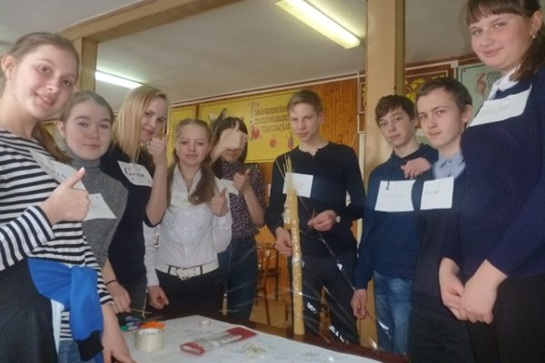
- «Мы - единая команда» тренинг по сплочению класса стать единым целым прошел в Демьяновской детской библиотеке. Ребята работали по группам, выполняли задания: «Смысл моего имени», «Имена – это важно», «Уровень доверия», «Ботинки», «Рисунок на спине», «Прекрасный сад». Итогом тренинга явилась совместно построенная Вавилонская башня, как символ успешной работы в группе. Не у всех участников башня устояла, что говорит о том, что ребятам еще предстоит поработать над созданием дружного коллектива. I кв.
- «Проявляешь ли ты толерантность?» экспресс-анкета I кв. Демьяновская ДБ
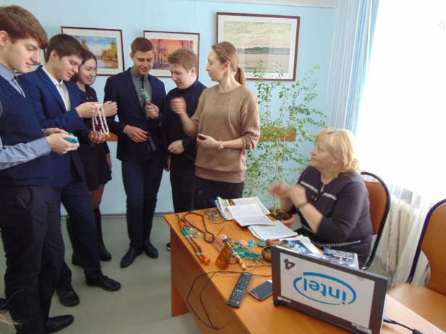
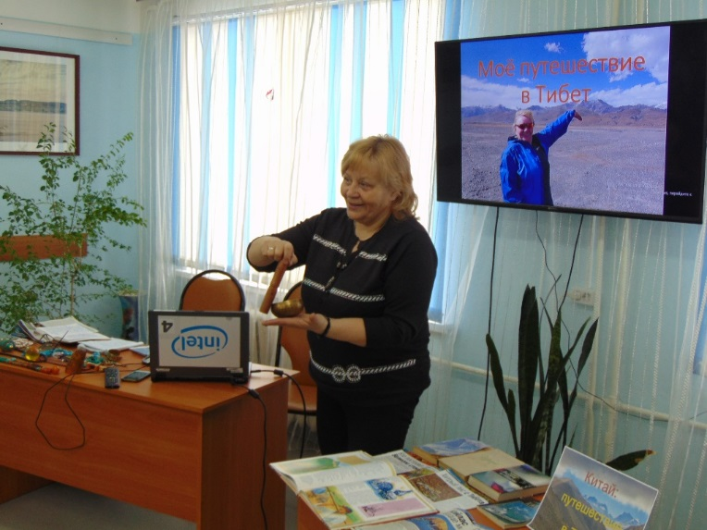
- «Тибет: традиции, культура, быт» виртуальное путешествие в Тибет с Натальей Александровной Коретнюк.
Именно она помогла увидеть необыкновенные жилища тибетцев, дворцы, храмы, монастыри, природу Тибета и многое другое, пусть пока только на экране, учащимся 11 класса Подосиновской средней школы. Свой рассказ активная путешественница сопровождала демонстрацией фотографий, сделанных на протяжении всего путешествия по Тибету. Все желающие крутили барабан, наслаждались чарующим звучанием поющих чаш, рассматривали застывшего в янтаре насекомого. Выставка - просмотр «Китай: путешествие в Тибет» дополнила рассказ Н. А. Коретнюк. Встреча прошла в рамках проекта виртуальных путешествий «Россия от края и до края», который продолжился в 2017 году.
I кв. ЦБ им. А. А. Филёва
- «Бурятия: история, культура, традиции» видеоэкскурсию совершили девятиклассников Подосиновской средней школы на встрече с Натальей Коретнюк в рамках проекта «Россия от края и до края». Интересно прикоснуться к другой религии, другой культуре, побывать на удивительном озере Байкал, почувствовать ту атмосферу и величие, которые царят. II кв. ЦБ им. А. А. Филёва
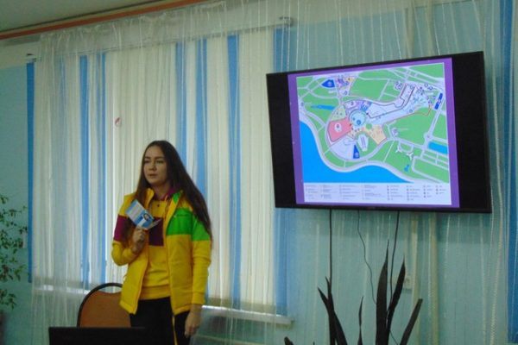
- «Песню дружбы запевает молодежь» - урок мира и дружбы к дню толерантности с участницей 19-го Всемирного Фестиваля Молодежи и Студентов в Сочи, выпускницей ПСШ, студенткой ВятГУ Тестовой Юлией прошёл в Подосиновской центральной библиотеке им. А. А. Филева. С большим интересом старшеклассники слушали рассказ девушки о фестивальных площадках по лидерству, спорту, творчеству, а это и обучение, и общение на самом высоком уровне – встречи с российскими и мировыми политиками, общественными деятелями, звездами эстрады.
Эмоциональное выступление Юлии передавало ребятам оптимистический настрой фестиваля и соответствовало его девизу: «За мир, солидарность и социальную справедливость, мы боремся против империализма! Уважая наше прошлое, мы строим будущее!».
Свой рассказ Юля иллюстрировала яркими фотографиями, роликами. Форум подарил ей много новых знакомств со сверстниками из других регионов России и других континентов. Мы все пытались прочесть пожелания, оставленные в ежедневнике Юлии Тестовой ее новыми друзьями из разных стран. Внимание собравшихся привлекли так же подарки участникам Фестиваля – фестивальная экипировка и новый смартфон. В конце встречи Юлия подарила сувениры с фестивальной символикой классным руководителям и участникам встречи.
11-а и 11-б классов (Княжева Н.А. и Княжева Н.А.) IV кв. ЦБ им. А. А. Филёва
- «Дарите людям доброту» час толерантности. На мероприятии ребята познакомились с биографиями и творчеством людей с ограниченными возможностями здоровья, которые не помешали им прославиться на весь мир. Узнали о художнице из Великобритании Элисон Лаппер, родившейся с аномалией – у неё нет рук и практически нет ног, услышали строки мудрой и солнечной поэзии Сони Шаталовой, девушки со сложным заболеванием – аутизм, которые вызывают множество откликов читателей в прессе и Интернете. Прослушав отрывок музыкальной пьесы, многие безошибочно назвали автора – Людвига Ван Бетховена, композитора, утратившего слух, при этом создавшего гениальные произведения. Ребята приняли активное участие в обсуждении понятия толерантность, делились своими впечатлениями после просмотра роликов на эту тему, выразили своё отношение к людям с ограниченными возможностями здоровья. Все присутствующие отметили, что эти люди, несмотря на инвалидность, сумели состояться в творчестве, они достойны большого уважения, и при встрече с такими людьми, нам всем нужно быть добрее, внимательнее, отзывчивее . IV кв. Подосиновская ДБ
- «Жить без конфликтов» беседа-тренинг. Цель этого мероприятия – научить молодых быть терпимее к друг другу. Все люди разные и актуальным остаётся вопрос уважения прав и свобод других, не похожих на тебя людей. Ребята активно участвовали в упражнениях-тренингах: «Комплименты», «Я возьму с собой», «Подойдите у кого…»
III кв. Пинюгская БСЧ им А. И. Суворова
Правовое просвещение
19 февраля – День молодого избирателя
Нужно ли идти на выборы? урок-дискуссия в Подосиновской районной детской библиотеке для 10 б класса Подосиновской средней школы.
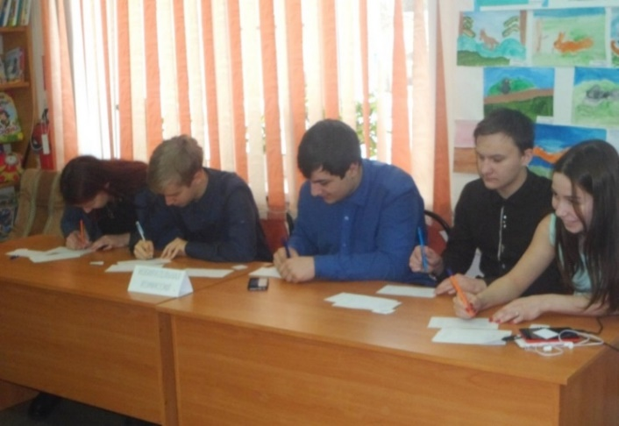
В ходе разговора выяснилось, что старшеклассники плохо знают свои права, не понимают, что от участия в выборах каждого человека зависит будущее страны, а значит и их собственное. Попытались разобраться, что такое выборы, узнать, как происходит процедура голосования. После теории перешли к практике. Будущим избирателям была предложена деловая игра «Выборы Президента класса». Всё как в жизни: кандидаты провели предвыборную агитацию, члены избирательной комиссии следили за законностью процесса, регистрировали избирателей, выдавали бюллетени, избиратели по одному в импровизированной кабинке, делали выбор, проставив любой знак напротив фамилии своего претендента, и опускали бюллетень в урну для голосования. После подсчёта голосов председатель избирательной комиссии, Артур Азарян, объявил результаты голосования: победу одержала Курилова Мария. Она набрала большее количество голосов из пяти претендентов. «Президент класса» заслужила аплодисменты и получила наказы от своих избирателей. I кв. Подосиновская ДБ
- «Мы молодые – нам выбирать» день молодого избирателя для старшеклассников стал еще одной доброй традицией Подосиновской центральной библиотеки им. А. А. Филева.
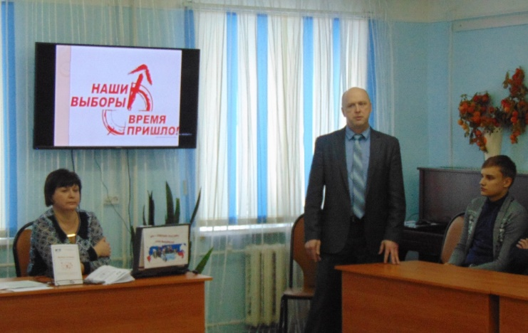
Многим из присутствующих исполнилось 18 лет, а это значит, что ребята обрели «избирательное совершеннолетие» и теперь могут реализовать свое право, гарантированное Конституцией РФ, – избирать и быть избранным. Л. П. Русинов, председатель территориальной избирательной комиссии по Подосиновскому району говорил старшеклассникам о важности участия молодежи в избирательном процессе и отметил, что в последнее время у молодежи района возрос интерес к вопросам управления государственными и местными делами посредством выборов. Импровизированные выборы лидера класса и референдум по вопросу: «Нужна ли единая школьная форма?» увлекли всех. Были подготовлены бюллетени для голосования, составлен список избирателей, создана избирательная комиссия, назначены наблюдатели, установлены кабинка и урна для голосования. В читальном зале библиотеки была оформлена выставка «Право выбора – ваше главное право». Из памятки молодому избирателю «Выбор за нами», которую получили все старшеклассники, они смогли получить ответы на интересующие их вопросы по выборам. I кв. ЦБ им. А. А. Филёва
- «День молодого избирателя» прошел в Пинюгской БСЧ им. А.И. Суворова для учащихся 8, 10 классов. Школьники активно отвечали на вопросы игры «Готовимся быть избирателем», которая состояла из четырех заданий: «Современное российское право», «Сказка – ложь, а в ней намек, избирателям урок», «Государственные символы», «Что в имени тебе моем? I кв.
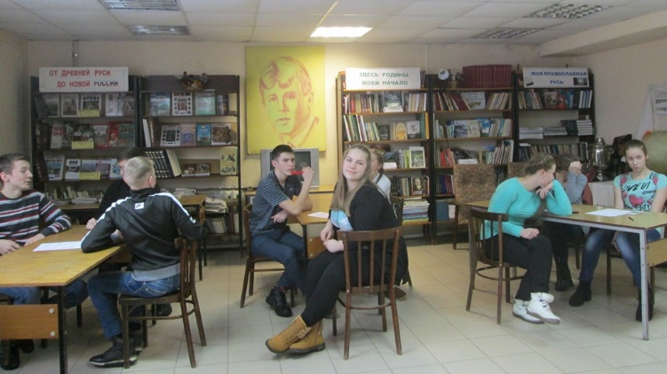
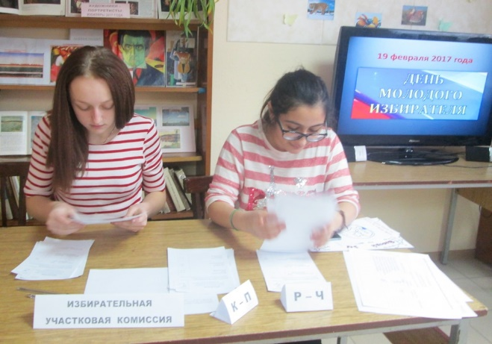
- «Я – гражданин и избиратель нового века» викторину-тест для учащихся 9 класса провела Л. Л. Островская, председатель участковой избирательной комиссии. Она рассказала об избирательных правах и порядке голосования. Далее ребята практически опробовали процедуру выборов в деловой игре «За нами будущее», где они «выбирали» главу Пинюгского городского поселения. Из трех кандидатов в главы поселения прошла Кропачева Татьяна. «Избирателям» оказалась близка ее предвыборная программа: улучшение дорог, решение вопросов экологии, оснащение школы новейшим оборудованием, библиотеку скомплектовать в нужном количестве новейшей литературой. I кв. Пинюгская БСЧ им. А. И. Суворова
- «Твой выбор - твое будущее» информационный час, был проведен для учащихся 9 «в» класса. Ребята прослушали лекцию о том, как правильно нужно голосовать, познакомились со своими правами и обязанностями во время выборов, просмотрели агитационные видеоролики на данную тему, написали наказ губернатору Кировской области. Всем участникам классного часа были вручены буклеты - памятки «Молодому избирателю» I кв. Демьяновская ДБ
В рамках месячника правового просвещения
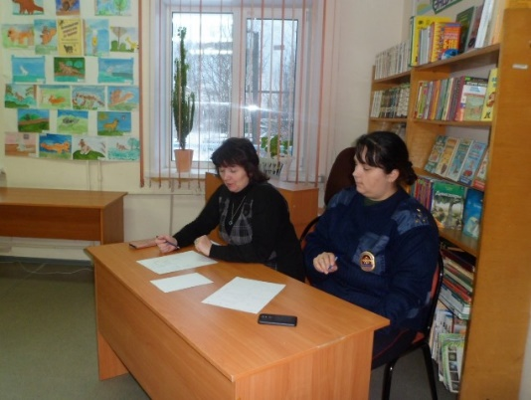
- «Роль семьи в профилактике правонарушений» родительское собрание для учащихся 8-а класса прошло в Подосиновской районной детской библиотеке. Тема собрания» была выбрана библиотекой не случайно и поддержана классным руководителем О. Н. Нагаевой. Ведь восьмиклассники как раз вступили в подростковый возраст, когда желание доказать свою самостоятельность и взрослость, юношеский максимализм толкают их порой на противоправные поступки. Познакомив родителей с причинами, которые приводят детей к совершению преступлений, с ролью семьи, определяющей жизненный маршрут человека, сотрудник библиотеки предложила обсудить факторы и причины возникновения правонарушений среди школьников. Включившись в разговор, родители отметили важность поднятой проблемы. Участковый оперуполномоченный Л. М. Чокнадий ознакомила всех с неутешительной статистикой подростковых правонарушений по нашему району, рассказала об ответственности за различные правонарушения. IV кв. Подосиновская ДБ
- «Твои права от А до Я» час правовой информации к Дню правовой помощи детям. Вначале присутствующие познакомились с основными документами, отражающими права детей: Конституцией РФ, Семейным кодексом РФ, Законом об образовании в РФ, Конвенцией о правах ребенка. Участники мероприятия получили консультацию, куда следует обращаться, если их права нарушаются. В конце мероприятия каждому как напоминание о правах ребенка был вручен буклет «Твои права и обязанности».
IV кв. Дунданкская СБ
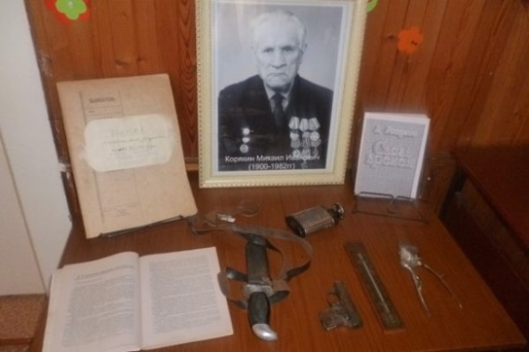
- «Сто лет на страже порядка» информационно-познавательный час для учащихся прошёл в Демьяновской детской библиотеке. 10 марта 2017 года исполнилось 100 лет со дня основания Подосиновского отдела внутренних дел. В этот день старшеклассники познакомились с историей создания в нашем районе первого отряда милиции в количестве трёх человек. Первым начальником милиции был Бетехтин А. А. В 1945- 1952 гг. начальником ОВД работал Корякин Михаил Иванович. Рассказ сотрудника Подосиновского краеведческого музея Момотовой Т. А. о нем, проиллюстрированный презентацией, получился еще и насыщенным экспонатами, так как родные сохранили фотографии, личные вещи, прадеда: пистолет, очки, термометр, фонарик. Петухов Алексей Андреевич, майор в отставке, 26 лет охранял покой граждан в районе, ему было, что рассказать ребятам. Ветеран посоветовал учащимся выбирать почётную профессию стража порядка. Ведущая программы М. В. Ширяева вспомнила интересные случаи из своей многолетней работы с несовершеннолетними в должности инспектора ПДН. Прошедшая встреча открыла для молодых граждан несколько интересных и неизвестных страниц истории района. I кв. Демьяновская ДБ
Краеведение
- «Прогулки по Подосиновцу» краеведческий час для ребят школы-интерната, входе которого ребята прошлись по улицам пгт. Подосиновец, посмотрели достопримечательности посёлка, познакомились с историей районного центра. В завершении посмотрели видеоролик «Прогулки по Подосиновцу». I кв. Демьяновская ГБ
- «С малой родины нашей начинается Россия» час краеведения о селе Щеткино, заповедных местах родного края. I кв. Щеткинская СБ
- «Праздники на Вятке» тематический час. На территории Кировской области кроме существующих народных праздников, таких как Рождество, Масленица, Пасха и Троица, есть и такие, которые отмечают только у нас, в Вятском крае. Присутствующие не только познакомились с Вятскими народными праздниками: «Вятская свистунья», «Истобенский огурец», «Богородский рыжик», «Царь-лен», «Вятский лапоть», «Вятская картошка», но и окунулись в атмосферу настоящего веселья с народными хороводными играми, частушками, песнями, розыгрышами. III кв. Лунданкская СБ
- В рамках районной учёбы лидера (для волонтёрской организации района) библиотека приняла участие в районной квест-игре «Пятый элемент». Одна из станций располагалась в читальном зале, где команды работали со справочными материалами, словарями…Для этого было разработано 7 заданий, все они были связаны между собой общей темой – русская словесность, русское слово, его прошлое и настоящее. IV кв. Подосиновская ДБ
- «Герценке» – 180 лет» информационный час прошел в форме виртуальной экскурсии. Присутствующие побывали на сайте областной библиотеки, познакомились с его страницами, обратили внимание на фотогалерею. Участники заинтересовались разделом сайта «Вятская электронная библиотека», используя материалы которого можно многое узнать об истории нашего края, его периодических изданиях конца 19 - начала 20 века. Познакомились присутствующие и с разделом сайта «Краеведение на Вятке», который рассказывает посетителям об истории Вятки, о памятных датах Кировской области, о вятских краеведах. Читатели узнали и о ежегодном конкурсе «Вятская книга года», а также о книгах-победителях 2016 года. К мероприятию был оформлен стенд «К юбилею библиотеки им. А. И. Герцена», рассказывающий об истории библиотеки, ее ресурсах и современных возможностях. Выставка книг «Читай вятское» знакомит посетителей библиотеки с книгами по краеведению. IV кв. Лунданкская СБ
- «Люби свой край, уважай свою историю» час истории в рамках Всероссийской акции «Ночь искусств». Участники мероприятия узнали, как проходила Октябрьская социалистическая революция в Вятском крае и о том, каким был поселок Лунданка в то время. В ходе мероприятия читатели обратились к выставке книг «Октябрьская революция в произведениях русских писателей». Также присутствующие посмотрели презентацию «Великая Октябрьская революция в произведениях искусства». В конце мероприятия прозвучали революционные песни. IV кв. Лунданкская СБ
К 120 летию-со дня рождения И. С. Конева (28.12.1897–1973), советского военачальника, Маршала Советского Союза, дважды Героя Советского Союза
и к 40-летию открытия Дома-музея И. С. Конева (22.10.1977) в д. Лодейно

- Иванцова Софья, читатель Демьяновской городской библиотеки приняла участие в районном конкурсе рисунков «Правнуки Маршала» и награждена Дипломом II степени.
- «Маршал земли Вятской» тематический час, на котором присутствующие познакомились с детством Ивана Степановича, основными этапами его биографии, с его вкладом в Победу в Великой Отечественной войне. Также совершили заочную экскурсию в дом-музей великого полководца в деревне Лодейно. Был показан видеофильм «В доме Маршала Конева». В конце мероприятия проведена викторина о жизни И. С. Конева. В библиотеке также оформлен стенд «Маршал земли Вятской» и выставка книг о нашем земляке. IV кв. Лунданкская СБ
- «Что ты знаешь о великом Маршале» акция. Волонтеры провели опрос и раздали буклеты в МКОУ СОШ с УИОП пгт. Демьяново. IV кв. Демьяновская ГБ
- «Достойный сын Земли Вятской» час информации IV кв. Георгиевская СБ

Литературное краеведение
Демьяновская городская библиотека приняла участие во Всероссийской литературной акции «Классики в российской провинции», в ходе которой читали отрывки из произведений писателей – уроженцев вятской земли А. Грина, А. Лиханова, А. Филева. I кв.
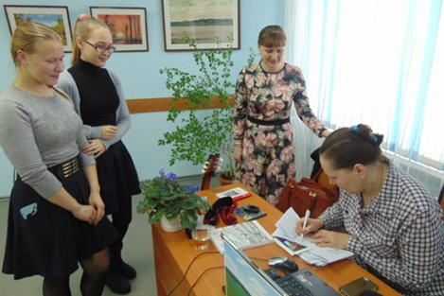
- «В стихах – душа поэта» поэтический час для учащихся 10-х классов Подосиновской средней школы прошел в читальном зале Подосиновской библиотеки им. А. А. Филева.
Десятиклассники были готовы вести разговор по душам с гостями встречи – кировскими поэтами Ольгой Юрловой и Оксаной Чупраковой. Стихи дороги многим из них, ребята называли имена любимых поэтов, в том числе и Любови Николаевны Петуховой. Тишина стояла в зале, когда кировские гостьи читали свои произведения, а Оксана Чупракова еще и исполняла их под гитару.
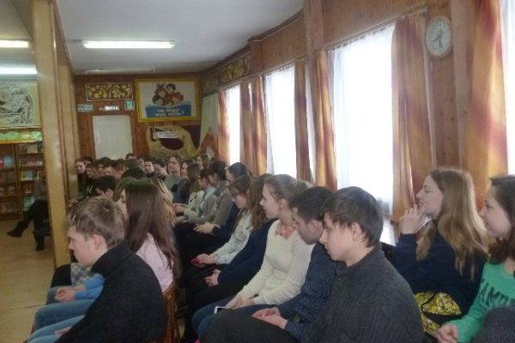
I кв. ЦБ им. А. А. Филёва
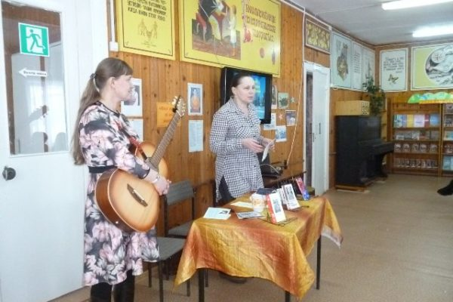
«Литературная гостиная» - встреча с Кировским поэтами О. Чупраковой и О. Юрловой прошла в читальном зале Демьяновской детской библиотеки. Гости быстро установили контакт с учащимися 8 и 11 классов. После встречи некоторые старшеклассники задержались, чтобы взять автограф и задать интересующие вопросы.
- «Писатель земли Подосиновской» краеведческий час, посвящённый нашему знаменитому писателю-земляку А. А. Филёву I кв. Демьяновская ГБ

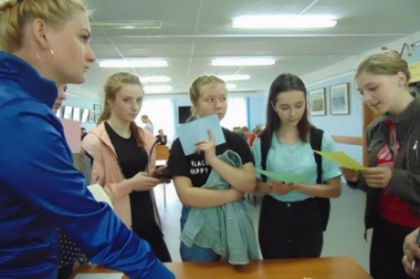
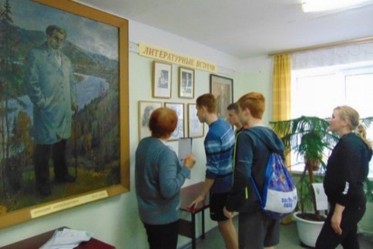
- «Поюжье: Бегущий поселок» районная квест-игра состоялась в Подосиновском районе в День молодежи России и в рамках межрегионального фестиваля «Славяне Поюжья». Играли четыре команды из Подосиновца и Демьяново. Последняя седьмая станция «Читаем поэтов Поюжья» находилась в Подосиновской центральной библиотеке им. А. А. Филева. Некоторое затруднение у игроков вызвало задание «Узнай писателя на портрете». Чтение вслух стихов поэтов Поюжья было встречено с интересом. Самое большое количество баллов здесь набрала команда «Дети Поюжья» (капитан М. Автамонова). Победителем игры стала команда «220 вольт» (капитан Н. Вольгина).
II кв. ЦБ им. А. А. Филёва

Экология
2017 год в России объявлен Годом экологии
«Природу нужно беречь, как мы бережем человека. Потомки никогда не простят нам опустошения земли, надругательства над тем, что принадлежит не только нам, но и им по праву». К. Паустовский.
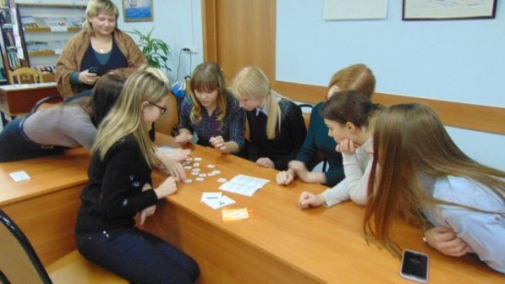
- «Защитим природу, сохраним себя» урок экологической грамотности состоялся в Подосиновской центральной библиотеке им. А. А. Филева. Учащиеся 10-а класса познакомились с семью самыми удивительными особо охраняемыми природными территориями (ООПТ) России, которые выбрал Всемирный фонд дикой природы (WWF).
На вопрос: «Что представляет самую серьёзную угрозу для человечества и природы в 21 веке?» – ребята уверенно сказали, что это загрязнение окружающей среды. Урок прошел в атмосфере понимания и желания старшеклассников узнать новое о проблемах экологии.
I кв. ЦБ им. А. А. Филёва
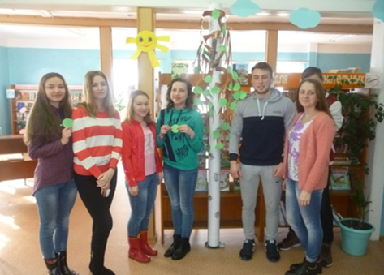
- «Чистый поселок начинается с меня» акция в рамках районной экологической акции «Бросим природе спасательный круг» -
Свои пожелания по чистоте родного поселка читатели писали на зелёных листочках, которые затем наклеивали на «Дерево пожеланий».
Все участники акции хорошо понимают, от кого зависит чистота в посёлке, поэтому много пожеланий такого характера: «Донеси бумажку до урны», «Нужно собрать волонтёров и прибраться в посёлке», «Не бросать мусор мимо баков и закрывать их крышкой». А ещё на «Дереве пожеланий» появились такие предложения: «Посадить в посёлке много цветов и ухаживать за ними», «Построить мусороперерабатывающий завод», «Поставить специальные баки для мелкого мусора», «Чистить улицы от снега и убирать разрушенные дома», «Поставить баки для сортировки мусора: пластик, стекло, другие отходы». I кв. Демьяновская ДБ
С 11 января по 28 февраля на всей территории нашей страны проходила Всероссийская экологическая акция «Заповедный урок», посвященном 100-летию заповедной системы России. Подосиновская центральная библиотека им. А. А. Филева участвовала в реализации проекта и получила диплом от ЭкоЦентра «Заповедники» г. Москва.
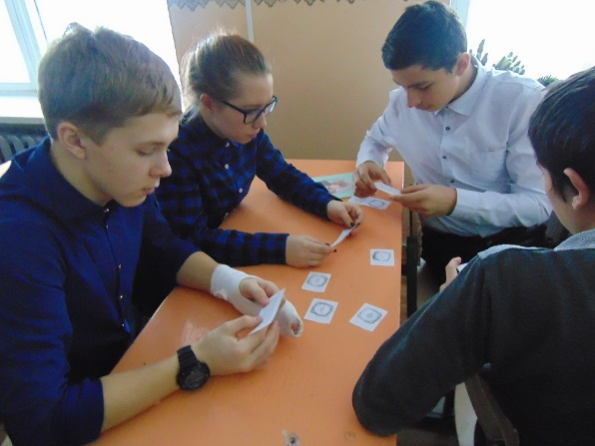
- «Заповедные острова. Сохраняя будущее» Всероссийский заповедный урок был проведен для учащихся 9-х классов Подосиновской средней школы. Он начался с просмотра видеосюжета «Россия заповедная». В ходе урока девчонки и мальчишки познакомились с категориями особо охраняемых природных территорий (ООПТ) и узнали, чем они отличаются друг от друга. Упражнение «Заповедный статус», в котором ребята располагали карточки с характеристиками ООПТ, закрепил полученные знания.
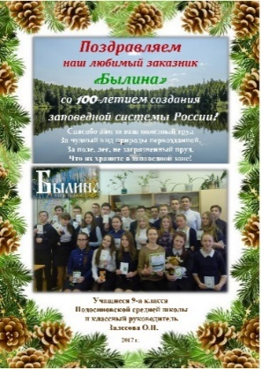
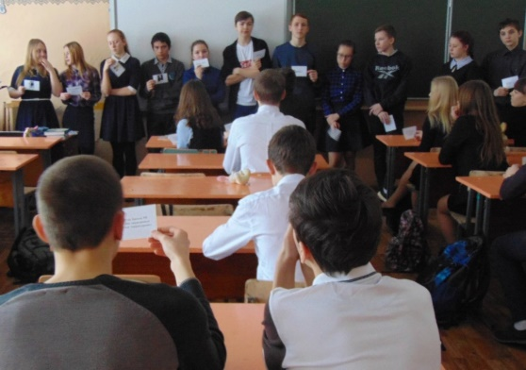
Вот уже целых сто лет как в России существуют особо охраняемые природные территории. Какими же были эти 100 лет, девятиклассники узнали, выполнив упражнение «Заповедные вехи». Просмотр видеосюжетов «О сотрудниках ООПТ» и «Познавательный туризм» вызвал интерес у ребят к профессиям этой сферы. «Если бы я был сотрудником ООПТ, я бы работал в отделе охраны или туризма» – так сказали большинство ребят. Завершился заповедный урок выполнением творческого задания - открытки-поздравления для государственного природного заказника «Былина». Заказник «Былина» – жемчужина Подосиновского района Кировской области. I кв. ЦБ им. А. А. Филёва
- Подосиновская ЦБ им. А. А. Филева приняла участие в межрегиональный конкурс буктрейлеров «ЭкоКнига», посвященного году экологии в России и получила диплом 3 степени за буктрейлер по книге Г. Владимова «Верный Руслан».
IV кв. ЦБ им. А. А. Филёва
- «В гости на экоферму» эколого-краеведческий час с посещением экологической фермы А. Соколовского «Контактный зоопарк» (пони Патрик, северный олень Кандалакша, куры-пеструшки, цыплята, петух, гуси, козы) с дегустацией домашнего хлеба.
II кв. Демьяновская ДБ
- «Жемчужина района – заказник «Былина» виртуальное экологическое путешествие в рамках Всероссийской библиотечной акции единого дня действий «День экологический знаний» учащиеся 10-б класса Подосиновской средней школы совершили в государственный природный заказник «Былина». Старшеклассники познакомились с животными и растениями заказника, многие из которых занесены в Красную книгу Кировской области. Рассказ о Кайском болоте, самом крупном в заказнике и внесенном в список ценных болот России, сопровождался фрагментами из фильма Н. Семенюк «Сокровища первозданной природы», звучали написанные о нем стихи поэтов-земляков, членов Союза писателей России Н. Мохиной и В. Терентьева. II кв. ЦБ им. А. А. Филёва
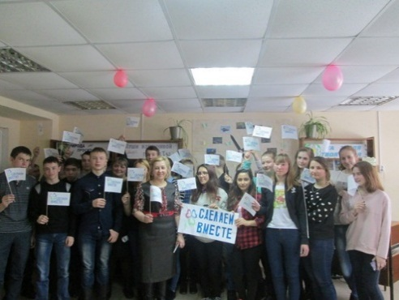
- «Экология поселка» экологический час, приуроченный ко Дню Земли, который проводится с целью объединения всех людей в деле защиты окружающей среды, рассказали библиотекари. Глава поселения М. В. Диланова поделилась планами по благоустройству поселка. Об экологическом состоянии лесов, о правилах поведения на природе рассказала специалист лесничестваа Е. В. Калиногорская. II кв. Пинюгская БСЧ им. А. И. Суворова

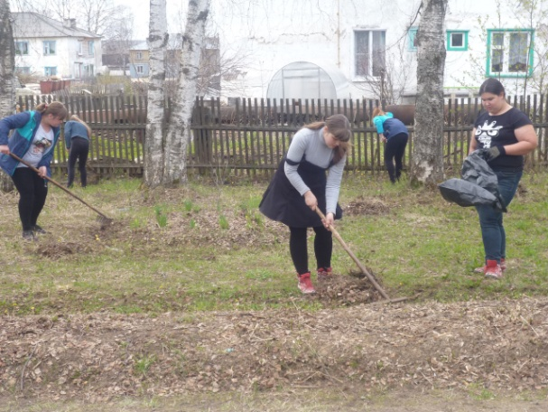
- «Экологический десант» 19 мая на территории Демьяновской детской библиотеки «высадился» экологический десант. Активисты школы-интерната вместе с педагогами Рожкиной Т. Н. и Суриной Н. С. привели в порядок берёзовый сквер, собрали мусор, подмели дорожки и облагородили клумбы. Интересен тот факт, что это произошло в 95-ю годовщину со дня образования пионерской организации. Возможно, наши юные друзья тоже могли бы стать настоящими пионерами. IIкв. Демьяновская ДБ
- «Экологический калейдоскоп» - турнир знатоков. Мероприятие проходило в виде соревнования двух команд. Ребята показали свои знания в конкурсах «Экологическая разминка», «На лесной тропинке», «Экоэрудит», «На привале» и «Эконевидаль». Конкурсные задания требовали от участников команд эрудиции, остроумия логического мышления, а также умения работать сообща. В результате, обе команды набрали одинаковое количество баллов и поделили победу. III кв. Подосиновская ДБ
Профориентация
- «Успех в жизни» встреча старшеклассников со студентами МАИ и ВятГГУ
I кв. Пинюгская БСЧ им. А. И. Суворова
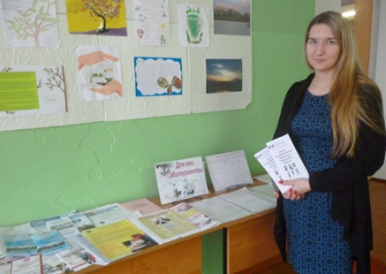
В рамках районного Дня профориентации библиотекарями центральной Подосиновской библиотеки им. А.А. Филёва была оформлена выставка «Для вас, абитуриенты!»
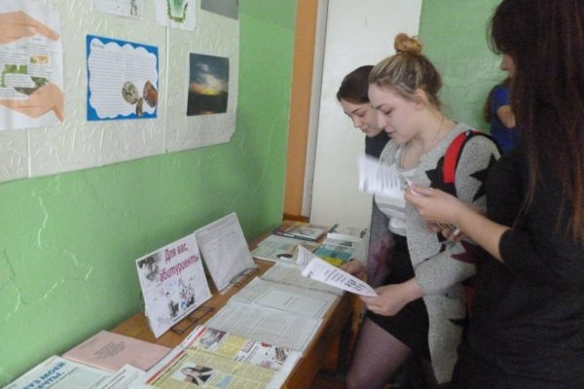
Были представлены информационные материалы по вузам и ссузам Кирова, Вологды, Великого Устюга, листовки о правилах приёма в 2017 г., газетные и журнальные статьи, посвящённые актуальным для выпускника вопросам. Так же ребятам были розданы буклеты «Самые востребованные профессии Кировской области», которые сдержат информацию о количестве вакантных мест и средней заработной плате специалистов, в которых нуждаются работодатели Кировской области. Выставка была открыта в средней школе посёлка Подосиновец и продолжила свою работу в центральной библиотеке. I кв. ЦБ им. А. А. Филёва
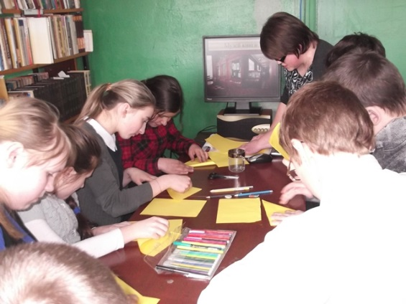
- «Российская государственная библиотека» библиотечно-библиографический урок прошёл в Октябрьской сельской библиотеке. Школьники средних классов вместе с библиотекарем совершили виртуальную экскурсию по главной библиотеке России. В ходе её учащиеся узнали много интересного.
С ребятами библиотекарь провела мастер-класс по изготовлению угловой закладки «Смайлик». Школьники также посмотрели отрывок из видеоматериала «Наизнанку. Российская государственная библиотека». В конце урока проверили, как усвоили полученный материал, разгадав кроссворд и ответив на вопросы викторины «Заверши фразу». II кв. Октябрьская СБ
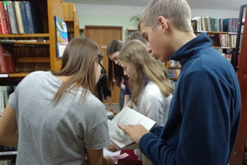
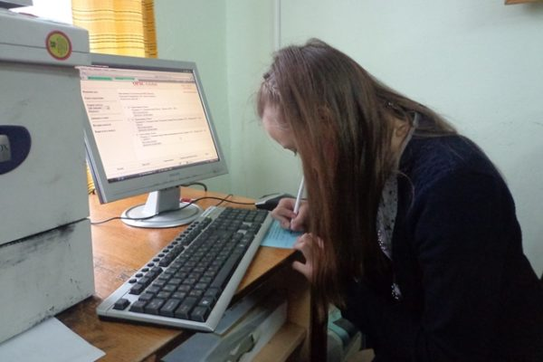
- «Как стать специалистом в сфере поиска информации» мастер-класс для участников районной Школы лидера прошёл в Подосиновской центральной библиотеке им. А. А. Филева

На мастер-классе ребятам были продемонстрированы поисковые возможности традиционных карточных и электронных каталогов, справочно – библиографического аппарата, а затем они выполняли практические задания. Участники Школы лидера искали ответы на вопросы в словарях, справочниках и энциклопедиях.
Важно было не только правильно ответить на вопрос, но и указать из каких источников были почерпнуты сведения.
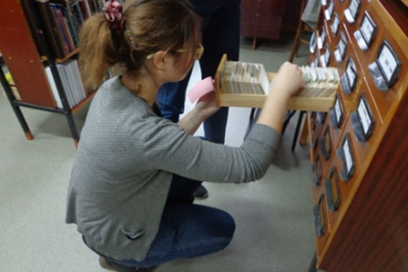
С помощью алфавитного каталога уточняли заглавие книги Рэя Брэдбери, в названии которой есть слово «одуванчики»; с помощью систематического каталога составляли список книг по теме «Стихийные бедствия»; а электронный каталог позволил ребятам искать документы по любому признаку: автору, названию, ключевому слову. Надеемся, что приобретённые навыки поиска информации в библиотеке, пригодятся ребятам в жизни. IV кв. ЦБ им. А. А. Филёва

Нравственное, духовное и эстетическое развитие личности
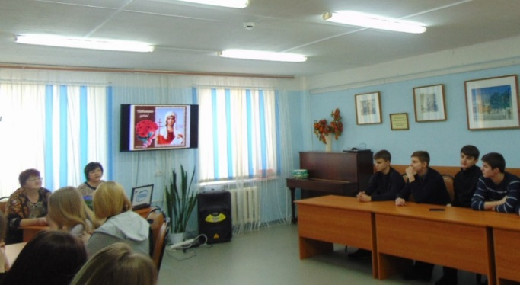
- «Татьяна, ты нас вдохновляешь на обучение и труды!» интеллектуально – развлекательная программа для выпускников Подосиновской средней школы, посвящённая Дню российского студенчества прошла. Кто такая святая Татиана и почему Татьянин день стал праздником студентов, какие существуют традиции, обычаи и даже гадания в студенческий праздник? – обо всем этом будущие студенты узнали из рассказа ведущих. Затем они активно участвовали в конкурсно-игровой программе, читали стихи-поздравления однокласснице Татьяне. В честь демократичного Дня студента ребята воспользовались правом задать вопросы своей классной. Марина Николаевна ответила на все вопросы своих учеников и получила «зачёт». В завершении встречи, после чаепития с именинным пирогом, всем вручили закладки «С Днём студента!». I кв. ЦБ им. А. А. Филёва
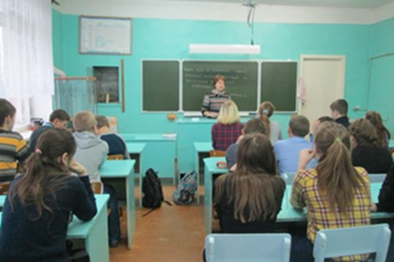
- «Ах, этот русский язык!» час русского языка прошел для старшеклассников. В ходе беседы выяснили, какие новые слова принесли в нашу речь Октябрьская революция, развитие космоса, новые информационные технологии. Слушателям интересно было узнать, а какие наши слова обогатили иностранные языки. Оказывается, это такие слова, как бабушка, блины, ушанка, матрешка, балалайка, гласность, перестройка и др. С улыбкой восприняли ребята информацию о том, что русские фразы «взять ноги в руки», «стоять над душой», «да, нет, наверное», «Старый Новый год» вызывают полное непонимание у иностранцев. В заключение была проведена игра знатоков русской речи.
IV кв. Пинюгская БСЧ им. А. И. Суворова
- «Если книг читать не будешь – скоро грамоту забудешь» акция, посвященная Международному дню грамотности, прошла в Демьяновской школе. Волонтер Меркурьева Наташа провела небольшие тесты для желающих учителей и учащихся в школе. Сложность у всех вызвал вопрос по поводу названия жителей городов и заменой предложенных выражений пословицами. III кв. Демьяновская ГБ
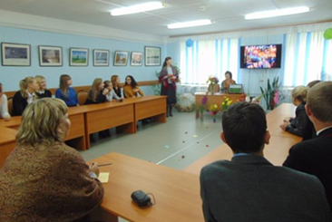
«Осень – это креативно!» под таким названием прошёл цикл мероприятий эстетической направленности об удивительном и красивом времени года – осени. Леди Осень предстала перед старшеклассниками Подосиновской школы в стихах и легендах, музыке и живописи. Ребята активно отвечали на вопросы поэтической викторины, знакомились с произведениями русских художников и сами воссоздали картину «Зарисовки осени». Никто не остался в стороне, все оказались по-настоящему креативными: творческими, созидательными и позитивными. Эмоциям не было предела: смех, сияющие глаза и прекрасное настроение – такими запомнятся осенние встречи в библиотеке учащимся десятого и одиннадцатых классов. III кв. ЦБ им. А. А. Филёва
Здоровый образ жизни
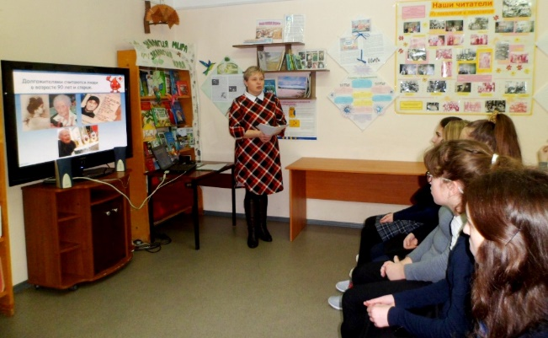
- «Здоровый образ жизни – это стильно» часы здоровья прошли в Подосиновской районной детской библиотеке. Ребята познакомились с кодексом и правилами здоровья, узнали, как стать долгожителем, ответили на вопросы викторины «Узнай по описанию». Учащиеся получили исчерпывающую информацию о вреде алкоголя, курения, психотропных средств. Оказывается, и мода может отрицательно влиять на здоровье. Узнали о новых видах спорта, интересных современной молодёжи, из рассказа ведущей и видео сюжета «Планета спорт», подготовленного сотрудниками библиотеки. I кв. Подосиновская ДБ
- «Лучше знать и предупредить, чем не знать или забыть» беседа по профилактике наркомании I кв. Октябрьская СБ
3 апреля 2017 года в Подосиновской центральной библиотеке им. А.А. Филева стартовал региональный марафон добрых территорий #Добрая Вятка#Добрый Подосиновец.
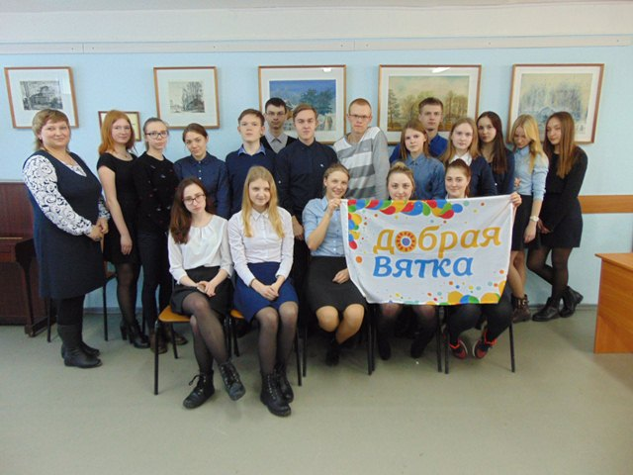
- «Ты есть то, что ты ешь» на урок здоровья собрались учащиеся 10 - а класса Подосиновской средней школы.
На занятии ребята получили представление о здоровом образе жизни и о правилах здорового питания для подростков, познакомились с современной пирамидой рационального питания, разобрали основные ее части.
Мы надеемся, что, необычный эксперимент днепропетровских школьников, о котором ребята узнали на занятии, заставит подростков отказаться от вредной пищи: сухариков, чипсов, картошки фри…
21 век – это эра газированных напитков. Ими мы утоляем жажду в летние дни и их так любят дети и подростки! Чтобы наглядно убедиться в опасности газированных напитков мы посмотрели шокирующий видеосюжет «Кока-кола-мёртвая вода».
Видеоролик «Мы за…», подготовленный студентами Кировской медицинской академии, завершил нашу встречу. В конце занятия ребята благодарили за полученные знания, которые будут применять в повседневной жизни. II кв. ЦБ им. А.А. Филёва
«Суд над наркоманией» ролевая игра прошла в 8 и 9 классах в Пинюгской библиотеке семейного чтения. Класс превратился в зал судебного заседания. Некоторые ребята стали «судьей», «прокурором», «адвокатом», «подсудимой» и т.д. Заседание открыл «судья». В своей речи он остановился на пагубном влиянии наркотиков на молодой организм. Затем «прокурор» вместе со «свидетелями обвинения» представил факты неопровержимо доказывающие виновность Наркомании в жестоком и беспощадном убийстве многих молодых людей.
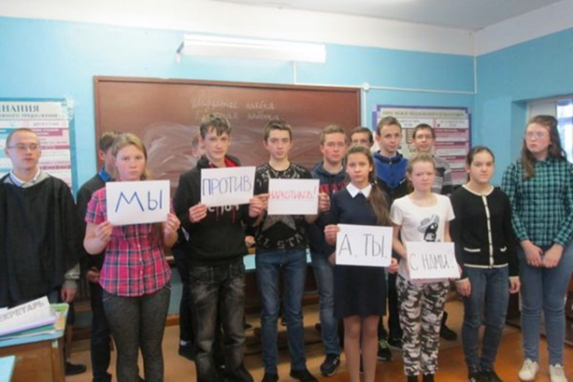
Заслушав все стороны, «судья» вынес свой вердикт: «…Наркомания обвиняется в совершении преступления против человечества и ей определяется наказание в виде пожизненного лишения свободы с отбыванием наказания в колонии строго режима. Настоящий приговор обжалованию не подлежит. Дело закрыто».
В заключение ребята сделали вывод: если сам человек не захочет, его никто не заставит принимать наркотики. IV кв. Пинюгская БСЧ им. А.И. Суворова
- «Как жить сегодня, чтобы увидеть завтра» урок профилактики, целью которого было закрепление у старшеклассников знаний о том, что здоровье – главное условие счастливой жизни.
Библиотекарь рассказала, какое пагубное действие наносят здоровью наркотические средства, подростки самостоятельно выполняли задания по теме и давали ответы на вопросы. Вот, например, продолжить незаконченное предложение: «Вокруг столько способов быть счастливым: можно…». Девятиклассница Августина Прокашева побывала в роли психолога и юриста, зачитав какие наказания и последствия следуют за хранение и употребление вредных веществ. IV кв. Георгиевска СБ
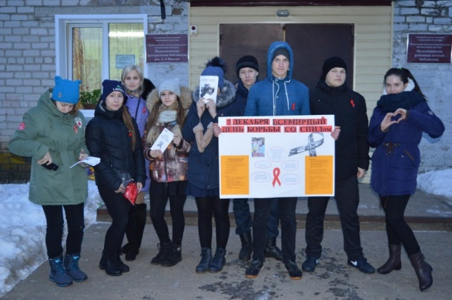
Всемирный день борьбы со СПИДом (World AIDS Day) ежегодно отмечается по всему миру 1 декабря. Этот День стал одним из самых важных международных дней, связанных с вопросами здравоохранения и одной из ключевых возможностей повышения информированности, воздания должного памяти погибших от болезни.
Волонтеры из районного отряда "3D: Делай Добрые Дела" провели акцию "Красная лента". Ребята информировали людей о том, что сегодня отмечается такой день, раздавали листовки и красные ленты, как символ осознания людьми важности этой проблемы. Акция прошла при поддержке отдела культуры Подосиновского района и Подосиновской районной библиотеки.
Религия
- «Становление Свято - Троицкого храма п. Пинюг» урок православия IV кв. Пинюгская БСЧ им. А.И. Суворова
- «Кому спели, тому добро» рождественские посиделки I кв. Щеткинская СБ
- «Святые праздники. О Рождестве Богородицы» тематический час Георгиевская СБ
Пропаганда художественной литературы
- «Галерея героев Н.В. Гоголя» - литературный час: чтение и обсуждение отрывков из поэмы «Мёртвые души». Просмотр видео урока «Мёртвые души».
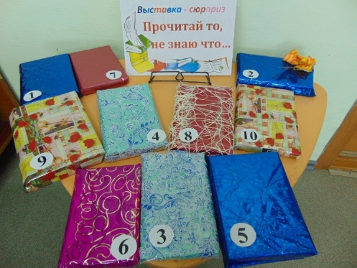
I кв. Подосиновская ДБ
- «Прочитай то, не знаю, что…» первоапрельская акция, для любителей розыгрышей, сюрпризов и книг.
Участники акции - подростки получали номерок на абонементе Подосиновской центральной библиотеки им. А.А. Филева и выбрали пакет с таким же номером на выставке сюрпризов. Увидеть то, что в пакете, можно только придя домой. Прочитав найденную в пакете книгу, предложенную их же сверстниками, оценивали ее по 5-ти бальной системе. После того, как все книги были прочитаны и возвращены в библиотеку, они вернуться на выставку с оценками участников акции. II кв. ЦБ им. А.А. Филёва
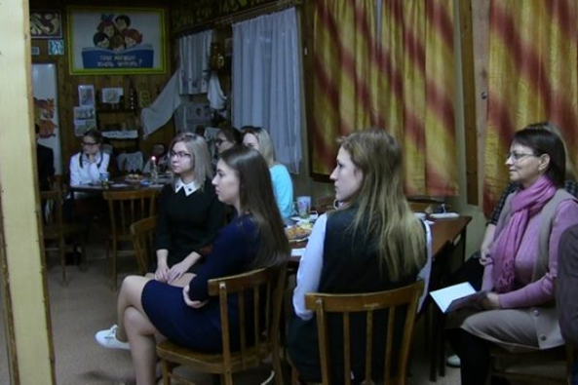
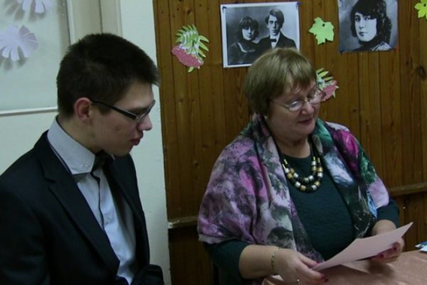
- «Если душа родилась крылатой…» литературное кафе, посвященное судьбе поэта Серебряного века М. И. Цветаевой. Прохладным осенним вечером в Демьяновской детской библиотеки горели свечи, звучала классическая музыка. Гостями кафе стали одиннадцатиклассники. Валерий Гневашев и Анастасия Захарова перевоплотились в поэта Максимилиана Волошина и юную Марину Цветаеву и показали зарисовки из их жизни.
Сами ребята читали стихи М. И. Цветаевой, а музыкальные композиции исполняли участники студии «Гитара и мы». Прочтение стихотворения М. Цветаевой «Откуда такая нежность» на французском языке вызвало восторг слушателей. За чашкой душистого чая посетители кафе обменялись впечатлениями, взяли импровизированное интервью у М. И. Цветаевой, в образе которой предстала Л. А. Труфанова (учитель литературы).
IV кв. Демьяновская ДБ
- «Знакомьтесь – новое имя в литературе. Елена Шолохова» - обзор книг. Что почитать подростку? На этот вопрос мы попытались ответить, пригласив на разговор о современной литературе, учащихся 8-а класса с классным руководителем О. Н. Нагаевой.
Мы решили познакомить восьмиклассников с творчеством молодой писательницы Елены Шолоховой. На сегодняшний день из-под её пера вышло 7 книг. Все они есть в нашей библиотеке. О чём они? О том, что так близко и понятно – о школе, о первой любви, о нравственном выборе.
Есть у Елены Шолоховой и книги, написанные в жанре фантастики. В 2015 году Елена Шолохова стала финалистом премии «Книга года: выбирают дети». После обзора все книги были выданы. IV кв. Подосиновская ДБ

- «День лермонтовской поэзии в библиотеке» V Межрегиональной акция, организованнаяй ГКУК «Пензенская областная библиотека для детей и юношества». В Демьяновской городсой библиотеке учащиеся КОГОБУ ШИ ОВЗ пгт. Демьяново вместе со своим педагогом подготовили и с выражением прочитали стихотворения Лермонтова: «Утёс», «Парус», «Тучи», «Молитва», «Смерть поэта» ... В поэтической гостиной им была продемонстрирована картинка из драмы «Люди и страсти», одной из ранних драм Михаила Лермонтова. IV кв. Демьяновская ГБ
- «Читаем Лермонтова вместе» час поэзии в рамках V Межрегиональной акции «День лермонтовской поэзии в библиотеке». Участники мероприятия вспомнили некоторые факты из биографии Лермонтова, а также читали стихи великого поэта: "Родина", "Бородино", "Когда волнуется желтеющая нива", "Три пальмы", "Утес", "Листок", "Два великана" и другие. Присутствующие пришли к выводу, что поэзия Лермонтова современна, так как проблемы, которые волновали поэта, актуальны во все времена. К мероприятию была подготовлена выставка книг «Мятежный гений вдохновенья».
IV кв. Лунданкская СБ
Семья, семейное чтение
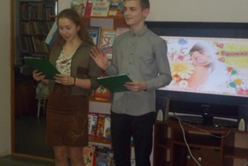
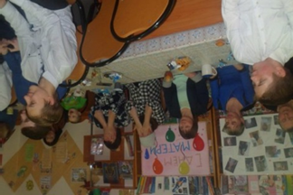
семейный вечер прошел в преддверии праздника Дня матери в Подосиновской районной детской библиотеке для учащихся 8 В класса, их мам, бабушек и классного руководителя Т. Г. Чебыкиной. Гости получили в подарок целый букет, состоящий из песен, стихов, танцев. Вести вечер помогали Андрей Гладкий и Марина Тестова. Песня «Мама, будь всегда со мною» прозвучала очень проникновенно и никого не оставила равнодушным. Различные конкурсы, игры, моментальный спектакль – все это сделало вече незабываемым. IV кв. Подосиновская ДБ
Досуг
«Молодежный перекресток» ЦБ им. А.А. Филёва
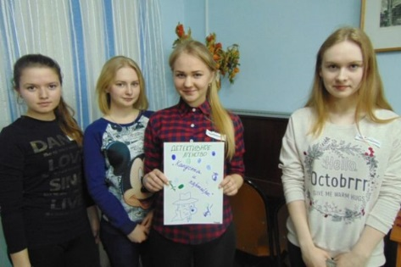
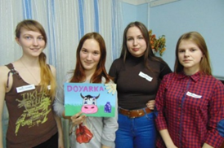
«Бизнес-старт» экономическая игра. Участницы клуба – старшеклассницы, которым уже нужно выбирать профессию. Игра была посвящена специальностям, востребованным в сфере предпринимательства. Девушки прошли тест, выяснив, есть ли у них для этого способности и ответили на вопросы конкурса «Разминка». Две участницы, набравшие наибольшее количество баллов, получили право организовать свое предприятие. Из своих друзей девушки подобрали штат сотрудников: менеджера, бухгалтера, специалистов по рекламе и охране. Каждый из них в ходе игры выполнял определенные функции, но самым увлекательным было создание рекламного плаката о своей фирме. В ходе игры каждая фирма заработала определенный капитал в баллах, которые потом в «БиблиоБизнесБанке» (БББ) обменивались на условные денежные единицы, и на них можно было купить товары в киоске БББ. I кв.
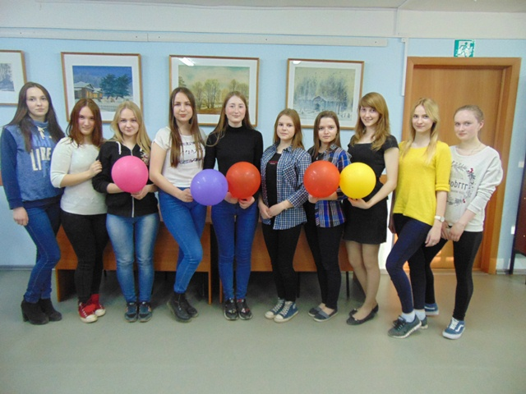
- «Рецепты семейного счастья» вечер-дискуссия. Семь девушек – участниц клуба, окончили школу и покидают наш «Молодежный перекресток. Для них этот вечер стал выпускным! С разноцветными шарами под музыку и аплодисменты всех остальных участников клуба они совершили круг почета и были приглашены за праздничный стол. За чашкой чая шел разговор о том, что 17 лет – это прекрасная пора, но в этом возрасте жизнь и впервые испытывает тебя. Нужно сделать выбор, принять важное решение, не совершить непоправимых ошибок. И как важно здесь прислушиваться к советам родителей. Что значит для каждого из нас семья, и какой девушки видят свою будущую семью – об этом развернулась целая дискуссия! В заключение нашим выпускницам – были вручены подарки и музыкальный видеоролик «Ах, как это было недавно, ах, как это было давно…» о всех встречах в клубе за последние два года. II кв.
- «Познай себя, чтобы познать других» час толерантности, в ходе которого познавали самих себя и знакомились с новыми участниками клуба «Молодежный перекресток». В конце вечера состоялось посвящение их в участники клуба. IV кв.
Семейный клуб «РИД» Подосиновская ДБ
- «Весенний день – 8 марта» - семейный вечер: на протяжении встречи мальчишки читали мамам стихи, девчонки исполнили заводные частушки. Мамы приняли участие в весёлых играх и викторине о женских именах. В разгар праздника устроили необычную фотосессию – мамы пускали мыльные пузыри, а ребята азартно пытались их поймать. Было здорово! За ароматным чаем с пирогами время пролетело незаметно. В завершении вечера мам ждал ещё один сюрприз – фильм о мамах, который подготовили сотрудники библиотеки. Мамы были растроганы, многие не смогли сдержать слёз. В такой трогательной, дружеской обстановке состоялась семейная литературная встреча. III кв.
- «Всей семьёй в библиотеку» - семейный вечер. В последний день мая в библиотеке было многолюдно, встретились, чтобы попрощаться с 1 классом, весело и интересно провести время. Для учащихся 1-б класса, их учителя О.Н. Труфакиной, мам и бабушек была подготовлена насыщенная программа. И дети, и родители активно принимали участие в разных конкурсах, за чашкой чая вспомнили, каким был этот учебный год для всех собравшихся. Конечно, не обошли вниманием и книгу. Наши юные читатели и летом не собираются прощаться с ней, ребята получили напутствие на каникулы, как с пользой провести это замечательное время, и ещё больше подружиться с книгой. II кв.
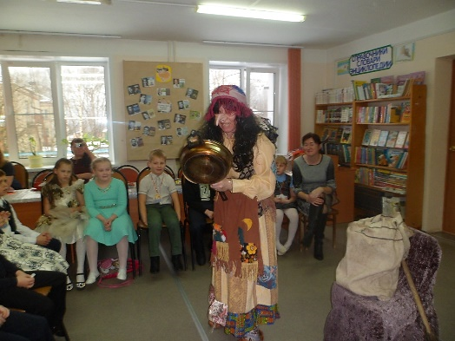
- «Осенины» - семейная гостиная в клубе РиД. В первый день осенних каникул распахнула свои двери семейная гостиная для участников семейного клуба РиД (Родители и дети). На праздник осени собрались учащиеся 2-б класса (кл, руководитель О.Н. Труфакина), мамы и бабушки, чтобы поздравить ребят, которые родились летом и осенью, пообщаться, интересно провести время. В начале торжества каждый именинник был награждён медалью и услышал в свой адрес много добрых пожеланий от своих друзей. Не успели главные герои праздника сесть на свои места, как «влетела» Баба-Яга (Е.В. Коноплёва), которая приготовила для ребят свои подарки: платье из своей молодости, дырявую скатерть-самобранку, старую сковородку и музыкальное поздравление - частушки от своих подружек. А в чёрном ящике, который захватила с собой Баба-Яга, оказались конфеты, которые ребята получили, отгадав загадку. Все, присутствующие на мероприятии, с удовольствием принимали участие в весёлых конкурсах, пели песни и танцевали. IV кв.
- «Мамины руки» - семейный вечер. К этому дню ребята готовились заранее - разучивали стихи, песни, рисовали портреты мам. А мамы, отложив все домашние дела, пришли в библиотеку, чтобы весело провести время со своими детьми, порадоваться их успехам и отдохнуть. В ходе встречи прозвучало много добрых слов в адрес самых дорогих, ребята с большой любовью рассказали о своих мамах. Наши гости поучаствовали в игровой программе, второклассники исполнили зажигательный танец. Мамы тоже не остались в стороне, Коноплёва Елена Васильевна исполнила песню, а Мосеева Мария Геннадьевна испекла большой сладкий пирог. Все собравшиеся пили чай, угощались сладостями. Праздник получился очень трогательным и добрым, хорошо, что есть такой праздник, когда мамы согреты любовью своих детей. IV кв.
Клуб «Семейный хоровод» Яхреньгская СБ
- «Что такое толерантность» тематический час I кв.
- «Как Блин и Оладушка Солнце будили» познавательно-развлекательная программа с элементами театрализации I кв.
- «Наш дом и мы в нём»
квест-игра по экологии на природе с элементами театрализации II кв.
- «Летний марафон книгочея» обзор книг для чтения летом детям начальных классов для родителей II кв.
- «Любить, ценить и охранять»
путешествие в Красную книгу Кировской области IV кв.

«Время и мы» Пинюгская БСЧ
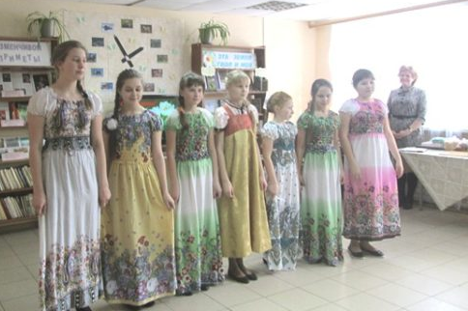
- «Самая – самая…» развлекательная программа, посвященная празднику весны. Гостями праздника стали ветераны педагогического труда. Сюрпризом и украшением праздничной программы стало выступление учащихся. Танцы «Нежный вальс» и «Птицы», песни «Алёнушка» и «Современная девчонка», конкурсы, игры. II кв.

Волонтерское объединение «Мы вместе»
Демьяновская городская библиотека
- «Ты в нашей памяти Сталинград» акция. Девочки – волонтёры раздали листовки в МКОУ СОШ с УИОП пгт Демьяново для учащихся 3-4 классов, рассказав ребятам, что это за дата. Раздали 48 листовок. I кв.
Волонтёр» Бартева Валентина получила Диплом правительства Кировской области – Победителя регионального конкурса лидеров и руководителей детской и молодёжной общественной организации «Лидер XXI» I кв
.
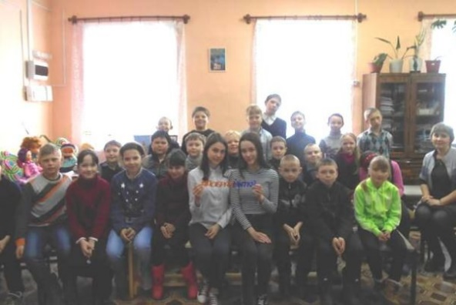
«Я – доброволец» урок добра в рамках марафона добрых территорий «Добрая Вятка». Кто такие волонтеры (добровольцы), кто может быть волонтером, что представляет собой волонтерская книжка, что можно сделать бескорыстно на благо общества – обо всём этом девочки-волонтеры рассказали ребятам. Поделились опытом работы в волонтерском объединении при библиотеке, честно ответив на вопросы: «Для чего вы пришли в волонтеры?» и «Зачем вам это нужно?» А ребята из 3 «б», 4 «а» класса средней школы и школы-интерната рассказали о своих добрых делах, ведь каждый из нас делал и продолжает совершать добрые поступки. II кв.
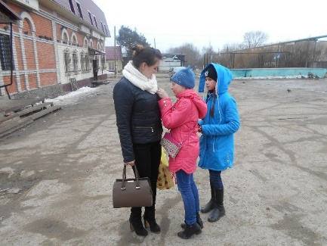
- «Георгиевская ленточка» акция, в ходе которой волонтеры раздавали Георгиевские ленточки жителям посёлка Демьяново, рассказывая о самой ленточке и почему её нужно носить. Наряду со старшими, опытными волонтёрами, сегодня приняли участие в акции девочки, которые только начинают добровольческую деятельность. Приятно, что в ряды волонтёров приходят и мальчишки. II кв.
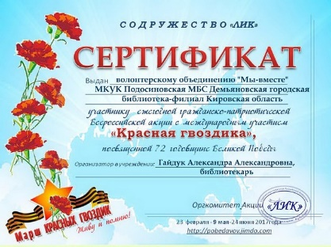
В этом году впервые приняли участие во Всероссийской акции «Красная гвоздика». Накануне 9 мая сделали нагрудные знаки из георгиевской ленты, а в середине – гвоздика из ленточки-триколора. В День Победы вручали их участникам праздничного митинга. За участие в акции мы получили сертификат от организаторов. II кв.

Команда волонтерского объединения «Мы – вместе» «Дети Поюжья» приняла участие в районной квест-игре «Поюжье. Бегущий посёлок» в рамках межрегионального фестиваля «Славяне Поюжья». Командир Автамонова Мария получила Диплом победителя, остальные участники - волонтеры получили Благодарственное письмо Управления образования за активное участие в волонтерском движении посёлка, района, в рамках празднования Дня молодёжи в России. II кв.
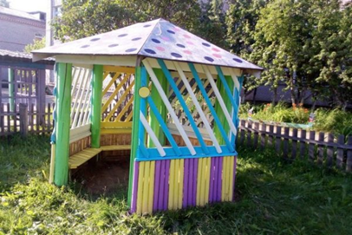
Яркий участок для малышей акция, по покраске участка самых младших групп детского сада №5.
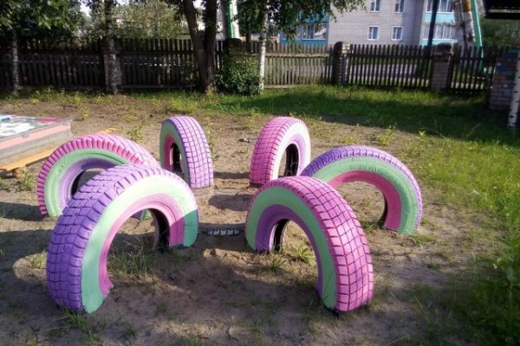
С просьбой о помощи к нам обратилась одна из мам будущих дошколят. Конечно, было жарко, на покраску ушло три дня, но зато малыши, которые впервые переступят порог детского сада в середине июля, будут рады ярким, радужным краскам своего участка. III кв.
В ходе Осенней ярмарки, посвященной Дню работников леса волонтеры участвовали в конкурсе рисунков «Родной край в рисунках» и заняли в номинации 13-17 лет 1 место и 2 место. Кроме того, девочки раздали визитки Демьяновской городской библиотеки. III кв.
- «Мы любим Лермонтова» акция, в рамках V Межрегиональной акции «День лермонтовской поэзии в библиотеке», организованной ГКУК «Пензенская областная библиотека для детей и юношества». Девочки-добровольцы провели уличную акцию, в которой приняли участие школьники МКОУ СОШ с УИОП пгт. Демьяново.
Ребятам предлагалось узнать среди детских портретов юного Лермонтова, ответить на вопросы викторины по его произведениям, а также прочесть строчки из стихотворений поэта. Всем участникам акции были даны на память книжные закладки со стихами и интересными фактами из жизни Лермонтова. IV кв.
Демьяновская больница им. Отрокова №2
геронтологическое отделение
- «Как – то раз под Новый год» театрализованное представление I кв.
- «Рождественские встречи» фольклорный час, в ходе которого рассказали о Рождестве, Святых, колядовании, а волонтёры пришли в гости в роли колядовщиков, вечер закончился играми «Рождественский посох» и «Рождественская показуха» I кв.
- «Крещение Господне» православный час, на котором был показан фильм митрополита Иллариона «Крещение Господне» I кв.
- «Масленицу встречаем – зиму провожаем» фольклорный час I кв.
- «Весеннее настроение» праздничная программа I кв.
- «Пасха – это Светлое Христово воскресение» православный праздник. В этом году в качестве благотворительной помощи с куличами помогли ООО «Меркурий-Торг» (Т. А. Баёва). А угощение – пасхальные яйца собрали волонтеры. II кв.
- «Чтобы помнили» литературно-музыкальный вечер II кв.
- «В сердце. Навеки» литературно – музыкальная композиция, которая была посвящена Дню памяти и скорби. II кв.
- «День семьи, любви и верности» православный праздник. Об истории этого праздника, корни которого уходят глубоко в прошлое, познакомили проживающих в стационарном отделении КЦСОН. И, конечно, вместе с бабушками сделали ромашки - символ праздника. А пока делали ромашки, вдоволь напелись песен и частушек, которых бабушки знают неимоверное количество. III кв.
- «Праздник мудрости, опыта, добра» праздничная программа. В течение всей программы Дед и Бабка, персонажи в исполнении наших читательниц, вспоминали былые времена, ворчали на молодёжь, но были рады приходу внуков. А Дед даже пустился в пляс со своим внучком. Красивый коврик, сделанный руками учащихся школы-интерната и книга Надежды Мохиной «Вологодские, вятские» в подарок от библиотеки дополнили атмосферу праздника. IV кв.

